高雄市立右昌國中九十五學年度第二學期第一次段考一年級歷史科試卷
一年 班 座號： 姓名：
※注意：「組別」請劃「1」；「科目」不用劃。
單選題：一題四分，滿分一百。
1.（ ）民國 70 年代政府積極推動產業升級政策，成立新竹科學工業園區以全力發展哪一產業？
(Ａ)雨傘、紡織等輕工業(Ｂ)國防科技業(Ｃ)資訊電子產業(Ｄ)觀光產業。
2. （ ）自中華民國遷台後，在外交上處境日益困難，尤其是哪一事件的發生，使台灣國際地位更加孤立，政府改採彈性外交政策？ (Ａ)退出聯合國(Ｂ)宣布動員戡亂(Ｃ)二二八事件(Ｄ)發佈戒嚴令。
3. （ ）國民政府遷臺以來，對人民活動限制頗多。雷震就曾因試圖籌組何政黨，卻遭到政府的壓制，而以「通匪」等罪入獄？ (Ａ)中國共產黨(Ｂ)民主進步黨(Ｃ)自由中國黨(Ｄ)中國民主黨。
4. （ ）戰後臺灣在各方面的建設成績斐然、舉世共睹。尤其是在哪方面締造奇蹟，被列為「亞洲四小龍」之一？ (A)教育改革 (B)經濟發展 (C)文化建設 (D)政治改革。
5. （ ）下列何者非為台灣在戰後的社會變遷？ (A)中產階級的興起並具有影響力 (B)家庭計畫有效減緩人口壓力 (C)城鄉差距加大 (D)全民健康保險仍未落實。
6. （ ）有關戰後中國國民黨統治臺灣時的敘述，下列何者正確？ (Ａ)陳水扁代表參選總統當選
(Ｂ)蔣經國連續擔任五任總統(Ｃ)一黨獨大，壟斷國家政治資源(Ｄ)李登輝自民國 89 年起擔任總統。
7. （ ）下列何者有關蔣經國總統的敘述，何者正確？ (Ａ)終止動員戡亂 (Ｂ)廢除臨時條款
(Ｃ)啟用臺籍青年知識份子從政 (Ｄ)是自由中國刊物批評的對象。
8. （ ）臺灣文學家楊逵的小說，表達對日本統治的不滿，並關懷臺灣的現實環境，其名作《送報伕》即因充滿對日本統治臺灣的不公平抗議而獲獎。請問：造成此種文學流行的原因為何？ (Ａ)中國在國際上拉攏臺灣(Ｂ)經濟起飛，造成城鄉發展問題(Ｃ)國際懷舊氣氛盛行(Ｄ)民族自覺意識的抬頭。
9. （ ）臺灣文化教育在解嚴後有何發展？ (Ａ)受威權統治影響，是中國文化本位(Ｂ)採取「日本化」的文化方針(Ｃ)朝多元文化方向發展，本土文化獲得重視(Ｄ)因為美國援助，改走完全美式風。
10. （ ）臺灣在某一時期，書籍出版必須經過審查，甚至流行歌曲也要經過審查，此時最不可能是哪位總統在位時？ (Ａ)李登輝民國77年當總統時 (Ｂ)蔣經國民國70年當總統時(Ｃ)蔣經國民國67年當總統時
(Ｄ)蔣中正。
11. （ ）陳水扁總統在世界人權日發表演說：「綠島是我國威權時代的人權迫害象徵，關過三千多名政治犯；阿扁雖然在別處被關過八個多月，和綠島的受難者相比，只能算是上過幼稚園。」當時台灣處於何種情勢之下，才會造成此種後果？(Ａ)國共情勢緊張(Ｂ)第二次世界大戰(Ｃ)台灣光復(Ｄ)退出聯合國。
12. （ ）民國 80 年代，，我國積極參與「世界貿易組織」(WTO)，雖會面臨衝擊，但卻有助於達成何項政策目標？ (Ａ)以新竹科學工業園區為製造重心(Ｂ)推動貿易自由化、國際化(Ｃ)積極轉型為工業經濟
(Ｄ)帶動中小企業的蓬勃發展。
13. （ ）有關台灣民主政治發展的敘述，何者正確？ (Ａ)台灣首次民意代表選舉舉行在中華民國政府遷台後
(Ｂ)黨外勢力爭取支持，從未和政府發生衝突 (Ｃ)美麗島事件是由民主進步黨所策劃的 (Ｄ)李登輝當選為第一次人民直選的總統。
14. （ ）小明的爸爸年輕時曾在當時剛設立的「高雄加工出口區」工作，他的工廠從事成衣的加工出口，他回憶起當時來自國外的訂單應接不暇，工作相當忙碌。請問：當時政府正在推動哪一項經濟政策？ (A)進口替代 (B) 出口導向 (C)產業升級 (D) 十大建設。
15. （ ）歷史上「世界人權日」（12 月 10 日）的這天，臺灣的黨外人士以政治改革為訴求舉行大遊行，但不幸演變為流血衝突，大多數黨外菁英遭到逮捕，以叛亂罪嫌起訴。關於此事件的敘述，何者錯誤？
(Ａ)爆發於臺北(Ｂ)為爭取民主而爆發的事件(Ｃ)此為美麗島事件(Ｄ)該事件促進民主進步黨的產生。
16. （ ）下列關於亞洲四小龍的敘述，何者錯誤？ (Ａ)亞洲四小龍不包含日本(Ｂ)四國在經濟上互相合作，抵制非亞洲貨品的進口(Ｃ)原先皆以低廉工資及各種獎勵措施吸引外資(Ｄ)起初皆以出口貿易為主。
17. （ ）小昌是西元1950年初的臺灣知識分子，下列何者最有可能是他當時的境遇？ (A)言論自由受到限制，想要出版報章也會受到控制 (B)他可以發表自由言論，批判時政 (C)集會自由受到保障，但是要出版任何報章，必須經過行政長官公署的監控 (D)不可以隨便發表任何言論，不過結社則不在限制當中。
18. （ ）有關台灣教育演進發展，下列何人的敘述是正確的？ (Ａ)小右：民國38年政府遷台後，推行九年國民義務教育(Ｂ)小昌：民國57年推動九年一貫課程，整合中小學課程 (Ｃ)小國：戰後初期推行中國化政策，規定要說國語，不說方言 (Ｄ)小中：母語及鄉土教學在今日教育仍未施行。

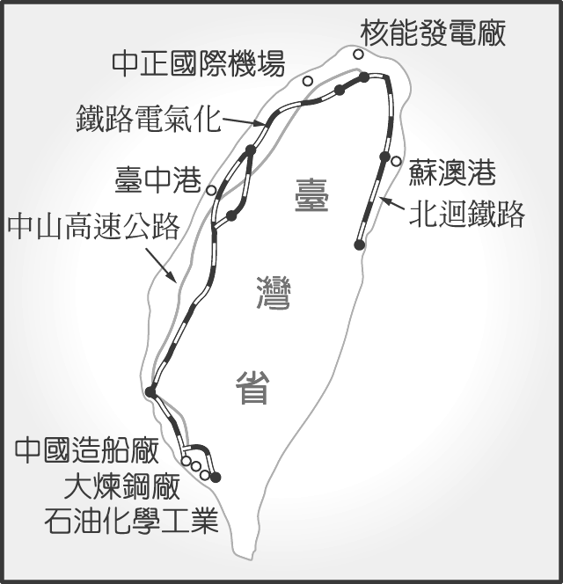
19. （ ）如圖是一幅臺灣地圖，它所顯示的時代背景是什麼？
(Ａ)政府積極拓展外銷
(Ｂ)全力發展高科技產業
(Ｃ)推動貿易自由化、國際化
(Ｄ)碰到世界性能源危機。

20. （ ）從民國七十年代後期以來，臺灣的民主政治有著長足的進步，這是亞、非開發中國家所少見的例子。下列相關敘述何者正確？ (A)民國76年，李登輝取消戒嚴 (B)民國76年，蔣經國宣布廢止《動員戡亂時期臨時條款》 (C)民國80年，李登輝宣布終止動員戡亂時期 (D)民國89年，開始總統由人民直選。
21. （ ）近年來，臺灣人民請願遊行的情況屢見不鮮，如民眾反對興建核四、教師批判教育改革、醫生抗議健保制度等。請問：臺灣人民真正擁有集會、請願的權利，顯示出的意義與下列何者無關？ (A)社會更有活力 (B)民眾擁有更多自由 (C)政治走向民主憲政 (D)政黨政治為一黨獨大。
22. （ ）曾有歷史學家評論：「台灣之所以能夠在和平中完成政治改革，主要是以穩定的經濟發展為基礎。」請問：是戰後中華民國政府的哪一政策，奠定經濟的穩定發展？ (Ａ)實施地方自治 (Ｂ)推行土地改革
(Ｃ)促進行政革新(Ｄ)拓展外交。
23. （ ）總統選舉由「民主進步黨」獲勝，是中國人有史以來第一次的政權和平轉移，不經過流血、戰爭而完成政權的輪替。請問：民主進步黨的成立為何時發生的事？ (Ａ)1986年(Ｂ)1979年(Ｃ)1960年(Ｄ)1949年。
24. （ ）下表是民國 37、38、42、52 年，四個年度的臺灣佃農每年每公頃收益統計，表中的數字演變反映了政府的哪一項政策？ (Ａ)「二二八事件」後的土地賠償 (Ｂ)中央政府遷臺後的土地改革(Ｃ)日本統治結束，土地歸還人民 (Ｄ)經濟快速成長後，帶動農業發展。
年代 | 佃農稻穀收益數
民國 37 年 | 1,947 公斤
民國 38 年 | 2,788 公斤
民國 42 年 | 3,911 公斤
民國 52 年 | 6,925 公斤
25. （ ）附表是民國 73 至 77 年間，我國人民抗議事件次數的統計資料。表中統計數據的變化，主要是受到何者的影響？ (Ａ)政府鼓勵人民抗議，以對抗中共(Ｂ)解除戒嚴(Ｃ)終止動員戡亂時期(Ｄ)廢除臨時條款。
民國（年） | 抗議事件（次）
73 | 277
74 | 427
75 | 484
76 | 995
77 | 1,620

